Departamento de Computação

Disciplina: Técnicas de Programação I (CMP 1048)

Prof. MSc. Anibal Santos Jukemura

**AED**

Atividade Externa da Disciplina (AED)

**AED ÚNICA: Criação de uma Aplicação JAVA, implementando os conceitos de Classes, Herança, Composição e Interfaces**

1. **Objetivo da Atividade**  
   Aplicar todos os conhecimentos adquiridos até o fim da disciplina para projetar e implementar um mini-produto de software.

1. **Descrição da Atividade**

Implementar um mini-produto de software em Java que simule a venda de ingressos de um Cinema.

Considere um cinema chamado “Jupiter” que possui um lote de 20 ingressos a serem vendidos para uma pré-estreia de um filme. O cinema possui em seu controle a quantidade de ingressos disponíveis em uma lista de ingressos.

Cada ingresso possui um identificador inteiro que se inicia em 1000 e vai até 1019 (20 ingressos) e apresentam também um valor para cada tipo:

* Ingresso do tipo MEIA possui valor de R$ 10,00
* Ingresso do tipo NORMAL possui valor de R$ 20,00

O programa principal em JAVA deve simular a venda de todos os ingressos, pedindo ao usuário se ele deseja comprar um ingresso MEIA ou NORMAL. Quando se esgotarem os ingressos, o sistema emite uma mensagem de INGRESSOS ESGOTADOS.

Considere o funcionamento como o exemplo a seguir:

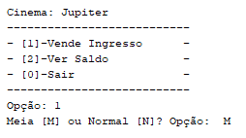 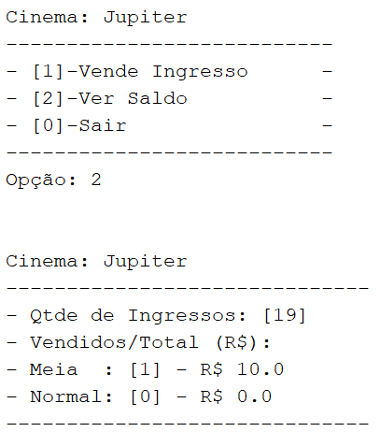

O sistema deve apresentar um Menu principal com três opções:

1. Vende ingresso: abre outra opção para o usuário escolher entre Meia e Normal.
2. Ver Saldo: imprime o saldo atual de ingressos e a quantidade vendida de Meia e Normal
3. Sair: sai do sistema.

Observações sobre as características do sistema que auxiliarão no projeto:

* Considere o projeto de classes, de tal forma que o Cinema seja uma associação com a classe Ingresso.
* O Ingresso pode ser do tipo MEIA ou NORMAL, sendo que o VALOR de cada um é que os difere entre si.
* O programa não pode instanciar o tipo INGRESSO, mas pode instanciar o tipo MEIA e INTEIRA
* Considere um método para vender os ingressos na classe que identifica o cinema, uma implementação de uma interface.
* O programa principal deve apresentar um método estático para vender os ingressos e outro método estático para imprimir o saldo de ingressos do cinema.
* **Faça o diagrama UML do projeto das classes antes de iniciar a implementação do projeto.**
* Para auxiliar na elaboração do diagrama UML, utilize o Visual Paradigm Online.
  + <https://online.visual-paradigm.com/pt/>

1. **Cronograma**  
   A atividade será realizada na N2 e terá o dia 29/05/2020 como data de entrega. Obs.: a entrega anterior foi adiada para essa nova data.

1. **Forma de Registro**  
   Deverá ser entregue via email o seguinte artefato:

* Código fonte da aplicação, juntamente com o Diagrama de Classes em UML.
* O trabalho será apresentado individualmente em sala de aula.
* É fundamental que o programa rode nos computadores do laboratório ou que o aluno leve um computador próprio onde este será executado.

1. **Critérios de Avaliação**  
   O trabalho será avaliado quanto ao respeito ao prazo, funcionamento da aplicação, qualidade do código e explicação deste. Será aplicado um valor de atividade extra de 1,0 pt. Para compor a nota de N2.

1. **Bibliografia de consulta:**

* DEITEL, Harvey M.; Java : Como Programar - 10. ed.; 2015

1. **Bibliografia complementar:**

* BURD, Barry; Java Para Leigos, 5ª ed.; 2013
* BATES, Bert; Use a Cabeça! Java, 2ª ed.; 2012